高中公民與社會發展科 本地考察活動工作紙
「太平山醫學史蹟徑：穿梭歷史建築與衞生防疫氛圍」

考察活動的學習重點 | 與公民科課程相關的部分
- 增加對香港公共衞生發展和預防傳染病的認識  - 了解保育歷史建築的不同方式  - 掌握在考察期間搜集文字和影像資料的技巧  - 養成健康生活習慣，肩負維持公共衞生的責任 | 主題3：互聯相依的當代世界  課題：公共衞生與人類健康  學習重點：  - 國家和香港對全球公共衞生（特別是在傳染病防控方面）的貢獻  - 個人在維持公共衞生方面的責任（特別是應對傳染病）

- 考察前準備

在考察前仔細閱讀以下三份資料，初步掌握考察行程的背景資料，為考察活動作好準備。

資料一：考察地點的相片

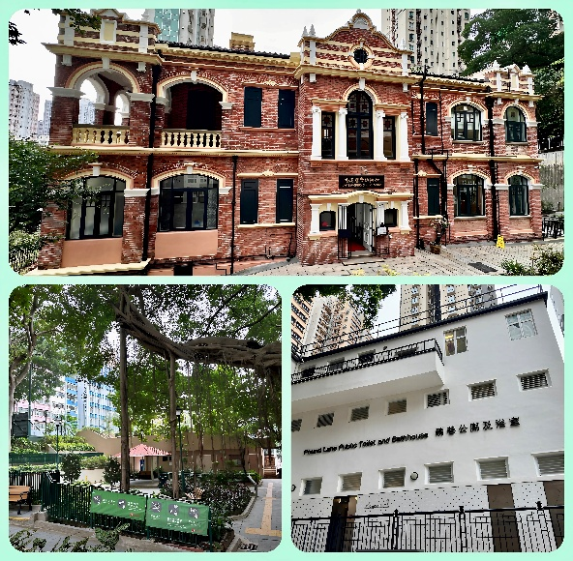
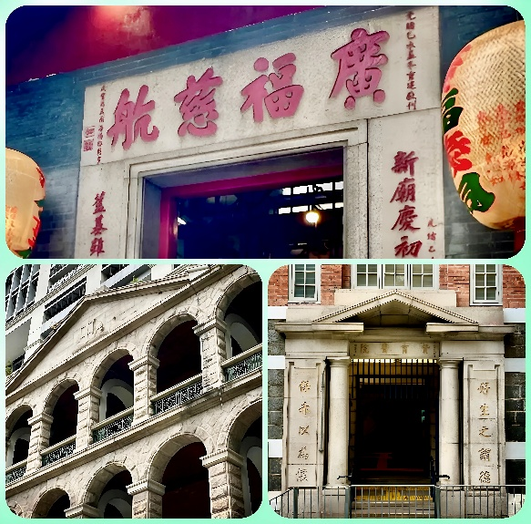
上：香港醫學博物館（考察點A） 上：廣福祠（考察點D）
左下：卜公花園（考察點B） 左下：高街舊精神病院外牆（考察點E）
右下：磅巷公廁及浴室（考察點C） 右下：舊贊育醫院（考察點F）

* 各張相片由教育局教材開發人員現場拍攝
資料二：簡介19世紀末至20世紀初香港的鼠疫疫情

香港在19世紀曾爆發傳染病疫情。1894年5月，在華人聚居的上環太平山區發現首宗鼠疫病例，在短時間內染疫者數目飆升，每日新增患者及死者數十人。從5月爆發疫情以來直至當年年底，僅醫院記錄就有2,485人染病死亡，大部分是華人，死亡率高達93.4%。直至1920年代，鼠疫疫情才大致消退。

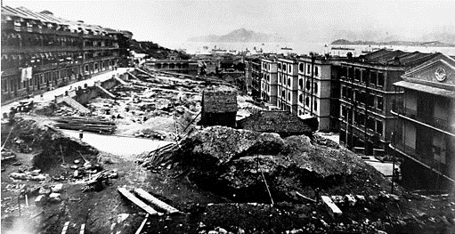
為預防傳染病傳入，港府於1895年4月頒布「1895年華人移民規例條例」，若鼠疫、霍亂及天花等疫情在香港以外地方爆發時，港督會同行政局有權刊憲禁止或規管華人進入香港。為改善華人地區居住環境，港府於1903年12月頒布「1903年公共衞生及建築物條例」，規管華人居住的建築物，包括建築物必須有後巷、成人平均居住面積不得少於50平方英呎、住屋不能飼養家禽，以改善公眾衞生，預防疫症。至於被港府清拆的疫情重災區太平山街（右圖為清拆後的相片），其後以港督卜力之名（Henry Arthur Blake）闢作公園，稱為卜公花園。

1906年，與卜公花園相距甚近的細菌學檢驗所（1946年改名為病理檢驗所）啟用，這是香港首座為公共衞生而設的臨床化驗所，主要控制及預防鼠疫等傳染病。舊病理檢驗所大樓於1990年被列為法定古蹟，1996年活化成為香港醫學博物館。現在當大家參觀香港醫學博物館及遊覽卜公花園時，可以連繫當年這場鼠疫疫症的歷史背景，加深認識。
資料來源：
- 節錄自王睿智〈昔日香港如何抗疫？〉，香港地方志中心網頁，2021年2月3日。
https://www.hkchronicles.org.hk/%E9%A6%99%E6%B8%AF%E5%BF%97/%E5%A4%A7%E4%BA%8B%E8%A8%98/%E6%98%94%E6%97%A5%E9%A6%99%E6%B8%AF%E5%A6%82%E4%BD%95%E6%8A%97%E7%96%AB
- 圖片取自英國國家檔案館，編號CO 1069-444-68
https://www.flickr.com/photos/nationalarchives/7838432460/

資料三：簡介香港醫學博物館及太平山醫學史蹟徑的視頻


視頻A：「保存香港文物建築及活化再用—以醫學博物館為個案研究」（粵語旁白，觀看片段：2:30-3:58；5:57-7:40）
網址：https://www.youtube.com/watch?v=CxC2NDvOGCE

視頻B：「太平山醫學史蹟徑」
（粵語旁白，觀看片段：0:17-4:52）
網址：https://www.youtube.com/watch?v=Dl5eMhurimU
- 考察期間的任務

任務一：考察香港醫學博物館（考察點A）

參照下表的考察行程建議，並根據老師在現場給予大家的考察行動安排，展開在香港醫學博物館的考察活動，以及完成工作紙所列的題目。

考察行程建議

- 參觀位於博物館正門入口前的「李兆麟伉儷教教育展廳」，概略了解19世紀中後期港島太平山街的環境、香港醫學博物館的建築特色，以及該館的發展歷程。

- 參觀博物館正門入口前種植中草藥的「天欣園」。

- 從正門購買門票進入博物館，並在購票處取閱關於香港醫學博物館的資料單張，以作考察期間及考察後完成反思題目的參考。

- 醫學博物館各展覽廳分別位於一樓、地下（正門入口的樓層）及底層。建議參觀次序是：一樓 → 地下 → 底層 → 返回地下離開。

  - 從樓梯登上一樓參觀，進入9號展覽廳（王國棟展覽廳）觀看名為「香港與淋巴腺鼠疫的戰鬥」短片，片長約7分鐘；繼而重點參觀10號展覽廳「舊病理檢驗室」。一樓其他展覽廳則視乎時間及老師的現場安排而決定是否參觀。

  - 返回地下參觀1號展覽廳（雅麗氏何妙齡那打素慈善基金會展覽廳），參觀名為「香港醫療與發展與健康」的常設展覽；繼而參觀2號展覽廳（顧紀筠女士展覽廳）名為「現代醫學」的常設展覽。地下其他展覽廳則視乎時間及老師的現場安排而決定是否參觀。

  - 從地下沿樓梯往下至底層，參觀6號展覽廳（衞向華醫生伉儷展覽廳）名為「牛痘疫苗、麻醉：發明與演進」的展覽。底層其他展覽廳則視乎時間及老師的現場安排而決定是否參觀。若在參觀一樓及地下展覽廳用了較多時間，亦可按老師安排放棄參觀底層各展覽廳。

- 參考博物館正門入口前的「李兆麟伉儷教教育展廳」內的展板內容，以及於考察前瀏覽的資料三視頻A，簡述香港醫學博物館中西合璧的建築特色。

- 西方建築特色，例如愛德華時期建築風梧的紅磚及白色條帶；威尼斯式大窗；荷蘭式山牆、含埃及方尖碑形狀的屋頂裝飾。

- 中國建築特色，例如中式雙筒雙瓦屋頂；採用本地材料和工藝，以適應香港的氣候和文化。

- 這座歷史建築從成立時的細菌學檢驗所（1906年），其後擴展成為病理檢驗所（1946年），再活化成為香港醫學博物館（1996年）。試參考展覽資料，從下表三個方面，簡述這座歷史建築物在不同階段的功能。

公共衞生體系的建立 | 最初作為細菌學檢驗所，反映了香港在面對鼠疫威脅時，從最初只是被動應對疫情，轉變為主動展開防控的功能，檢驗細菌，以預防傳染病，此舉標誌著香港公共衞生體系的初步建立。
醫學研究的發展 | 細菌學檢驗所的工作逐漸增加，到了1946年改名為病理檢驗所，反映了香港的醫學研究的進步，它的功能從單一的細菌學檢驗，擴大至病理檢驗、傳染病監測等多個領域。
重視保育歷史建築 | 隨着香港社會越來越重視保育歷史建築，這座建築物於1996年改建為醫學博物館，令他從原來所承擔的醫學和檢驗功能，轉化為承擔社會服務、傳承文化，以及提升市民對公共衞生的認識的功能。
- 在博物館一樓10號展覽廳「舊病理檢驗室」的各項展品中，選出兩項你認為有效提升公共衞生效益的展品，然後拍下照片貼在下表方格，並簡略說明這些展品為甚麼可以有效提升公共衞生效益。

展品一 | 展品二
學生自行選擇適當的展品拍攝  例如：製造疫苗的展品 | 學生自行選擇適當的展品拍攝  例如：老鼠箱
該展品提升公共衞生效益的效能  學生按所選擇的展品予以說明 | 該展品提升公共衞生效益的效能  學生按所選擇的展品予以說明
- 一樓9號展覽廳「香港與淋巴腺鼠疫的戰鬥」短片，以及地下1號展覽廳「香港醫療與發展與健康」展覽，都提及香港1894年的鼠疫。試綜合短片內容、博物館相關展覽資料，以及考察前閱讀的資料二，說明此次疫情爆發及蔓延的原因，以及對當時香港社會的影響。

- 爆發及蔓延的原因
  - 當時華人聚居的太平山區一帶，居住空間擠迫、衞生環境惡劣，為疫症發生埋下伏線。
  - 香港尚未建立完善的公共衞生監測與防疫體系，應對傳染病能力不足。
  - 內地和香港的人流往來頻繁，令疫情蔓延更快。

- 對當時香港社會的影響
  - 造成大量市民死亡，引發社會恐慌與動盪。
  - 推動政府認識到公共衞生的重要性，促成1906年細菌學檢驗所成立，開啟香港現代公共衞生事業。
  - 促使政府改善城市居住與衞生條件，整治社區衞生環境。
  - 推動西方醫學在香港發展，為後續公共衞生體系建設奠定基礎。

任務二：考察卜公花園（考察點B）

- 拍攝位於卜公花園居賢坊入口，記載1894年香港鼠疫疫情的匾額，貼於以下表格，並從促進公共衞生的角度，簡略說明設立這塊匾額的意義。

卜公花園鼠疫疫情匾額  學生拍照後自行貼上 | 設立匾額的意義  從公共衞生的角度來看，這塊匾額讓大家銘記1894年香港爆發鼠疫的經歷。這場鼠疫令眾多市民因感染鼠疫而離世，香港亦蒙受巨大經濟損失。設立這塊匾額，旨在提醒大家居安思危，維持個人衞生，政府亦要加強公共衞生建設，以應對突發公共衞生事件。

- 就現場環境所見，你認為在人口稠密地區興建公共花園，對於促進公共衞生的效益及提升市民的生活素質，有哪些重要意義？

學生可就考察所見，舉出公園內的設施和市民的活動情況予以說明，例如：

- 設立公園可以增加公共空間，紓緩人口擠迫的情況，減少生活空間狹窄而引發傳染病爆發和蔓延的機會，促進公共衞生效益。

- 為市民提供生活休閒，以及健身運動的場地，有助市民維持身體健康。

- 公園可讓附近的街坊日常互動接觸，增強社區歸屬感與凝聚力。

- 公園種植花草樹木，可以改善生態環境，提升市民的生活素質。

任務三：磅巷公廁及浴室（考察點C。無須進入公廁及浴室，只在外面考察。）

- 在磅巷公廁及浴室的外牆找尋一塊介紹磅巷浴室歷史的鑄刻告示，拍攝一張相片貼在以下表格，並根據這張告示說明興建磅巷浴室與1894年香港鼠疫爆發的關係。

磅巷浴室歷史的鑄刻告示  學生拍照後自行貼上 | 興建磅巷浴室與鼠疫爆發的關係  1894年香港爆發的鼠疫，疫情主要集中在上環太平山一帶的華人聚居區。香港政府在疫情紓緩後，在區內興建公共衞生設施，以改善區內的環境衞生，磅巷浴室是其中設施之一。因此，它的興建與1894年的鼠疫有直接和密切的關係。

- 承接上題，你認為除了在建築物外牆貼上鑄刻告示，還可以採用哪些方式作宣傳展示，讓公眾以至遊客更加了解它的發展歷程（1904年初建、1961年重建、2019年翻新）和它的歷史價值？試提出一種方式並加以說明。

學生自行提出意見及加以說明

- 現時香港的整體衞生環境情況已經較19世紀末期大有改善。就你考察所得和個人認識，公共浴室在現代城市中仍有哪些值得重視的功能？試從公共衞生的角度加以說明。

例如：

- 公共浴室能提升社會整體衞生水平，避免因個人衞生不足而引起社區爆發傳染病的風險，有助築起現代城市的公共衞生防線。

- 對於家庭居住空間狹小、衞生設施簡陋的基層市民，以至無家露宿者群體而言，公共浴室提供免費和潔淨的沐浴場所，可以幫助他們維持個人衞生，減低患病風險，並同時體現社會對基層市民的關懷。

任務四：考察廣福祠（考察點D）

- 廣福祠被列為法定古蹟，你在考察期間欣賞廣福祠內哪些文物，或是它的建築布局？試選取一項拍攝照片貼於以下表格，並略述你的欣賞原因。

我欣賞的文物 / 建築布局

學生自選拍攝對象

欣賞原因

學生按其所選的拍攝對象自行說明

- 假設你在19世紀中期隻身從內地赴港謀生，當接受廣福祠的服務（例如診治服務；容許死後暫放靈牌，待親友帶回故鄉）時會興起感謝之心嗎？為甚麼？

提示：

學生可以從當時來港謀生的勞工背景及傳統中華文化觀念加以說明，例如：

- 當時來港謀生的勞工，大多數是隻身離鄉別井、收入微薄，當時社會缺乏公共救助與醫療設施，求醫不便；一旦離世亦難以返鄉安葬，未能完成中國人所重視的落葉歸根要求。

- 由於以上情況，勞工在接受廣福祠的服務時，應會感謝當時在香港的華人抱持「四海之內皆兄弟」的精神，重視情義和守望相助，使到這些隻身離鄉別井赴港謀生的勞工，得以治療疾病，以及達成落葉歸根的心願。
任務五：考察高街舊精神病院外牆（考察點E）

- 政府採取了以下表格內的四項措施以保育高街舊精神病院，試就考察所見及個人認識，說明這些措施對於保育這座歷史建築的意義 / 重要性。

保育措施 | 採取這種保育措施的意義 / 重要性
保留建築物的外牆立面 | 保留了極具歷史價值的花崗石立面和拱形長廊，確保了建築的歷史風貌和建築價值得到保護。
外牆後面新建社區大樓 | 將原來建築物的其餘部分拆卸，改建為西營盤社區綜合大樓，提供多種社區服務，從而將歷史建築活化，重新融入現代社區生活。
列為法定古蹟 | 2015年將保留的外牆立面列為香港法定古蹟，為其提供了法律保護，確保歷史建築物的價值得到官方正式認可和保護
開放拱形長廊 | 開放拱形長廊，作為公共空間供居民和遊客使用，同時舉辦文化活動（請在考察時留意），豐富其作為文化空間的內涵。

- 高街舊精神病院於1970年代經歷兩次大火後結構嚴重受損，所以政府將主體建築拆卸，只留建築物外牆，並在它後面另建現代建築。你認為若要採取這種保育歷史建築的方式，需要考慮哪些因素？試簡略說明。

例如：
- 歷史建築是否具有甚高保育價值，以及其損壞程度是否必須拆卸
- 保留的部分是否該歷史建築最具特色或最有假價值的部分
- 新建築是否切合社區的需要
- 新舊建築的外觀是否協調

任務六：考察舊贊育醫院（考察點F）

- 舊贊育醫院建築特點之一，在於包含中西文化元素（包括外牆和內部裝飾）。試分別拍攝一張體現這個特點的相片，將它們貼在以下表格之內。

體現中華文化的建築元素 | 體現西方文化的建築元素
可選擇拍攝的對象，例如：  - 中式屋頂瓦片  - 正門的中式對聯 | 可選擇拍攝的對象，例如：  - 西式紅磚外牆  - 建築物內的西式螺旋樓梯

- 保留歷史建築物的原貌，但轉變其使用功能，你認為這種保育方式體現了甚麼優點？試以舊贊育醫院活化為成為西區社區中心為例，簡略說明。

- 舊贊育醫院一方面通過專業修復保留了它的建築特色；另一方面將其改造為社區中心，賦予其新的社會功能，實現了歷史建築與當代生活的融合。

- 這種保育方式的優點，在於文物保育不是靜態保存，而是將它們動態利用。讓歷史建築重新融入社區，服務於當代社會，可以更好地延續歷史建築的價值。

- 舊贊育醫院是香港第一所華人產科醫院，並提供培訓華人助產士的課程。以香港於20世紀初期的情況而言，舊贊育醫院的成立及其培訓課程，帶來了哪些重要貢獻？

- 19世紀末至20世紀初，香港鼠疫肆虐，當時華人居住環境欠佳，現代醫療服務不足，嬰兒夭折率甚高。舊贊育醫院於1922年建成，為華人孕婦提供西醫接生服務，大大降低嬰兒夭折率，造福社會。

- 舊贊育醫院開辦華籍助產士訓練課程，為華人婦女開啟參與護理專業的途徑，不僅增加婦女的投身職場的機會，亦有助華人社會接受西式接生技術。

- 考察後反思

- 我們為甚麼要致力保育和活化歷史建築？試綜合考察前各份閱讀資料，以及是次考察「太平山醫學史蹟徑」的學習所得，舉例說明。

提示：配合考察所得，從傳承文化記憶、汲取歷史教訓、提升社區凝聚力、可充分利用的歷史學習資源、增加對遊客的吸引力等方面舉例說明。

- 總括而言，是次考察活動在哪些方面有助提升你肩負維持公共衞生的責任？

提示：配合考察所得，並舉出相關例子，從增長公共衞生和防疫知識、實踐個人健康生活和良好衞生公德行為、加強社區參與以關注公共衞生事務等方面，予以說明。

-- 學生使用版完 --

